1. โดยเปิดแอพพลิเคชั่น Settings > Connections (ดังรูปภาพที่ 1-1 และ 1-2)

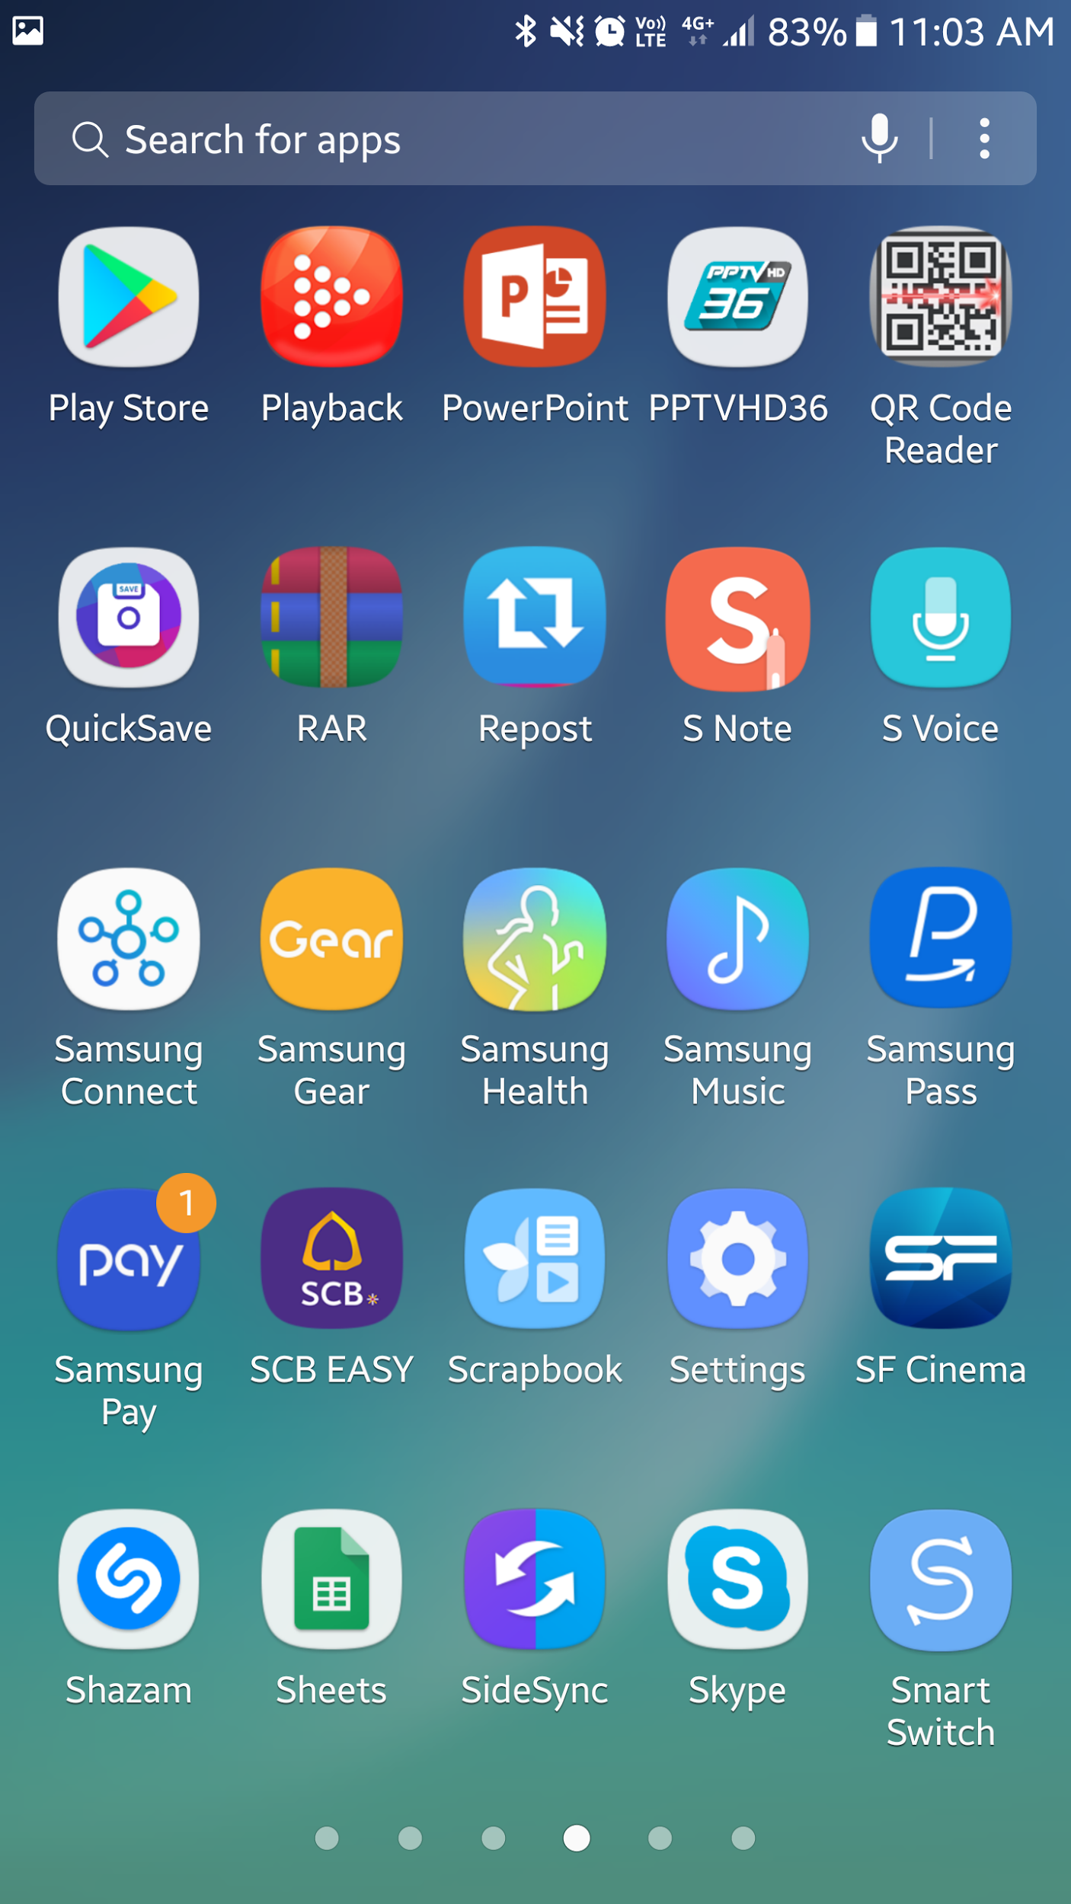 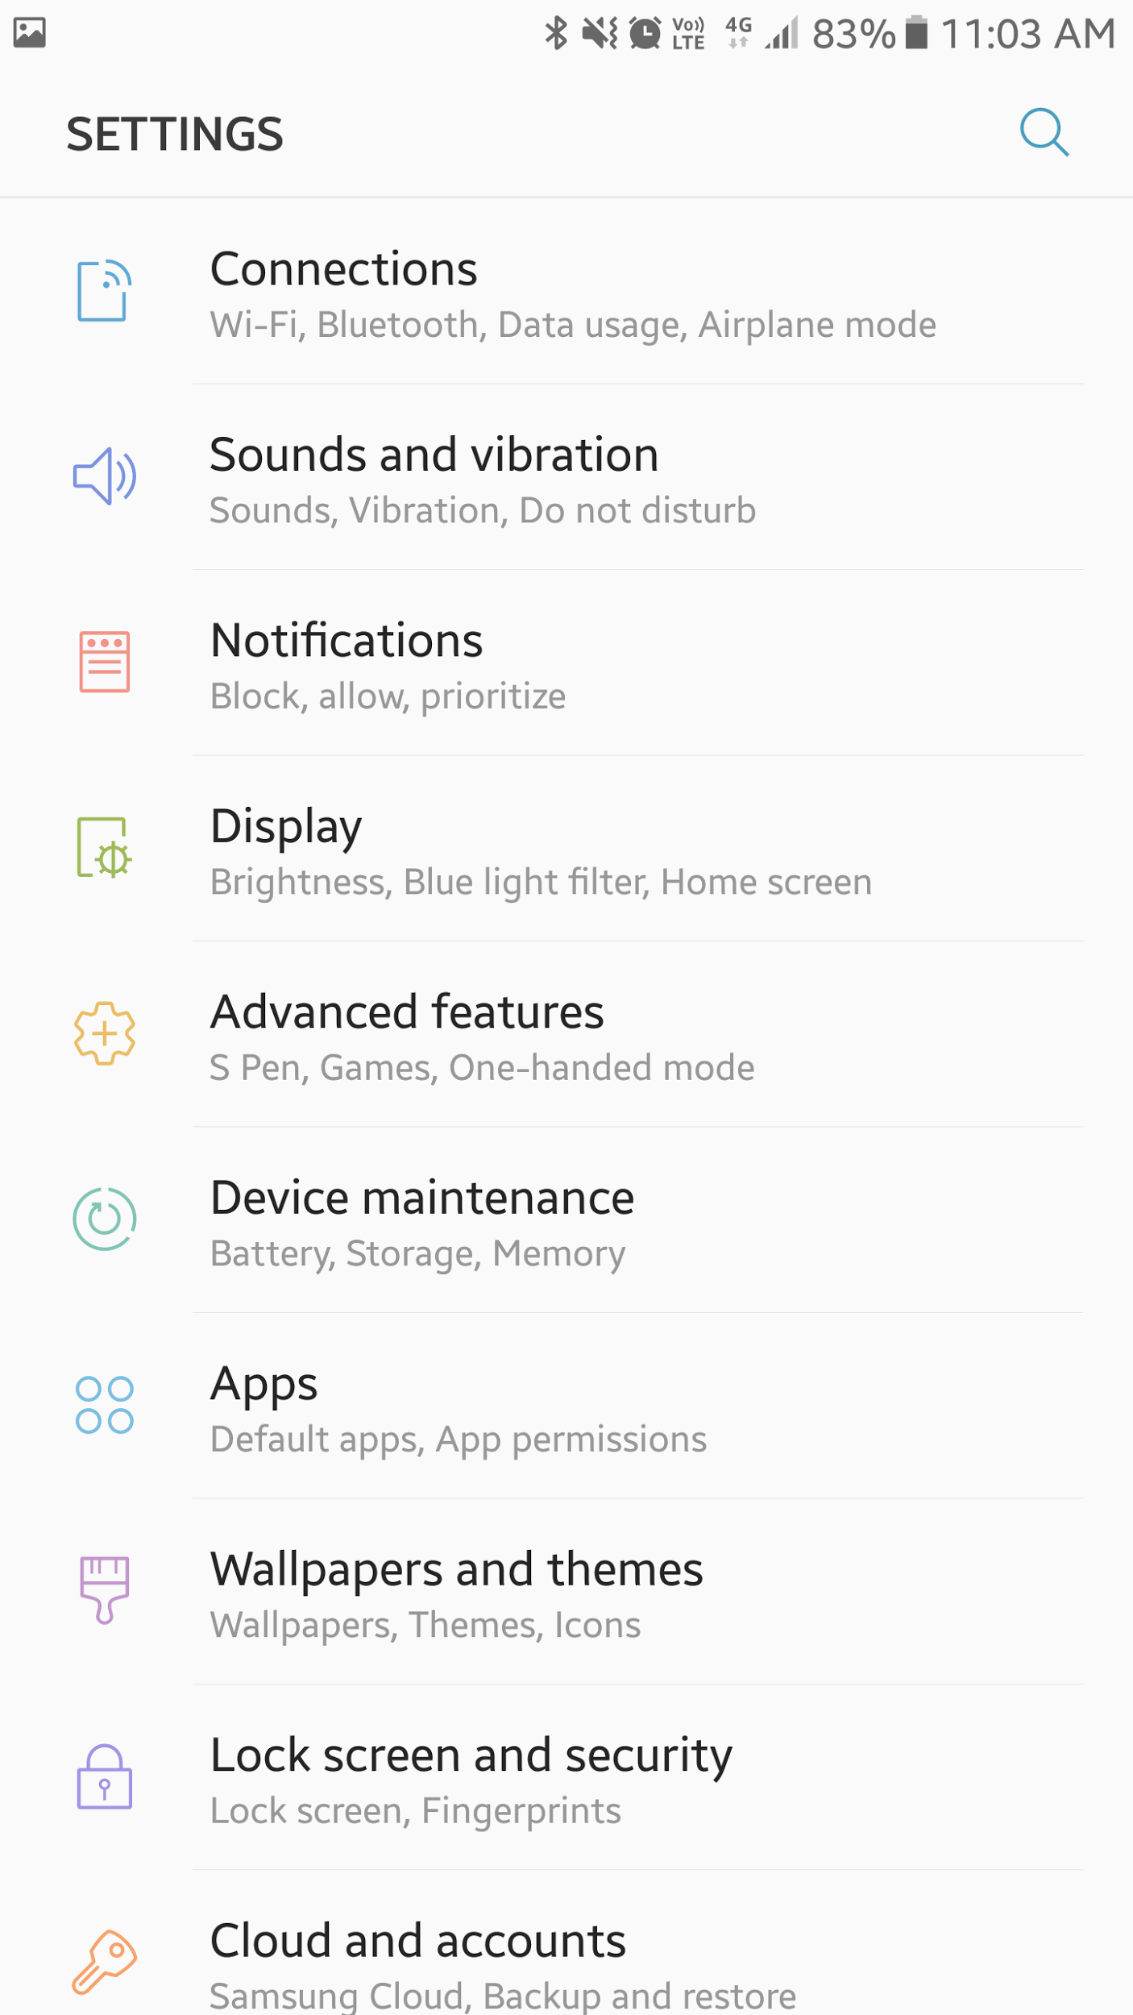

*รูปภาพที่ 1-1 รูปภาพที่ 1-2*

1. เลือกแถบเมนู Bluetooth (ดังรูปภาพที่ 2)

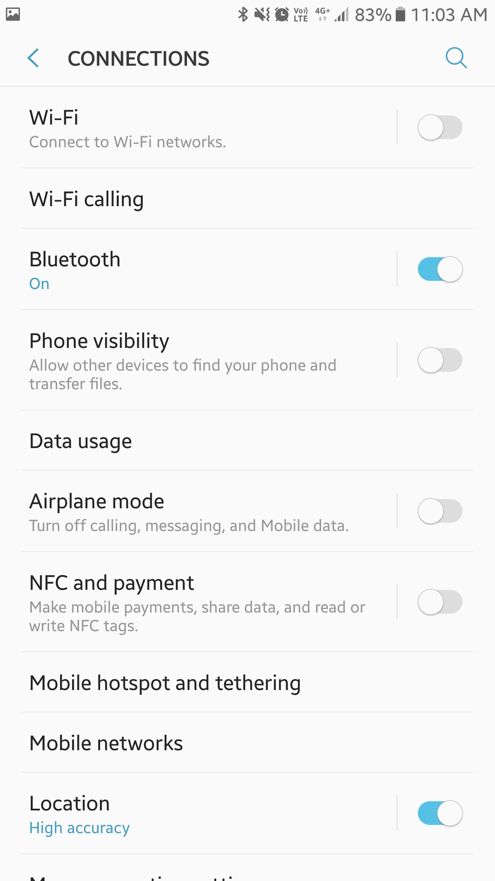

*รูปภาพที่ 2*

1. เลือกเชื่อมต่อกับ Device ที่ชื่อ Thai braille (ดังรูปภาพที่ 3)

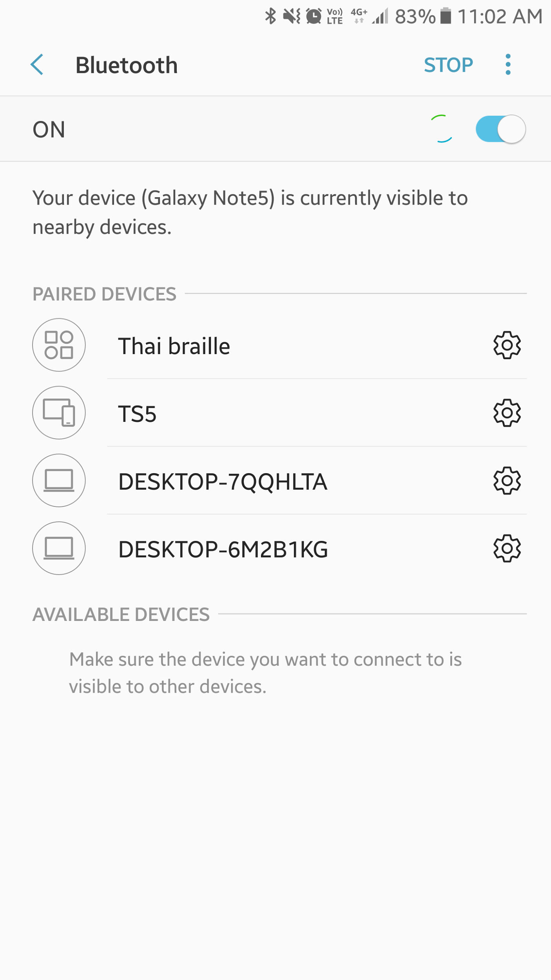

*รูปภาพที่ 3*

1. จากนั้นให้ทำการเปิด Application Main Activity (Thai Braille) ขึ้นมา (ดังรูปภาพที่ 4-1 และ 4-2)

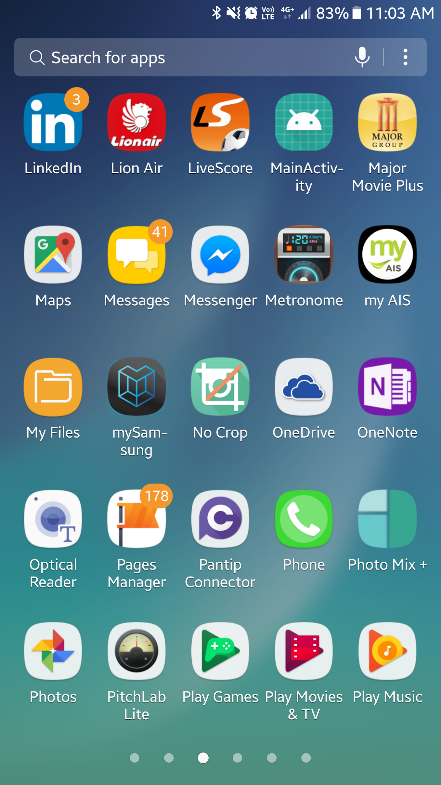 

*รูปภาพที่ 4-1 รูปภาพที่ 4-2*

1. เปิดแอพพลิเคชั่น Settings > Accessibility > Thai Braille (ดังรูปภาพที่ 5-1 และ 5-2)

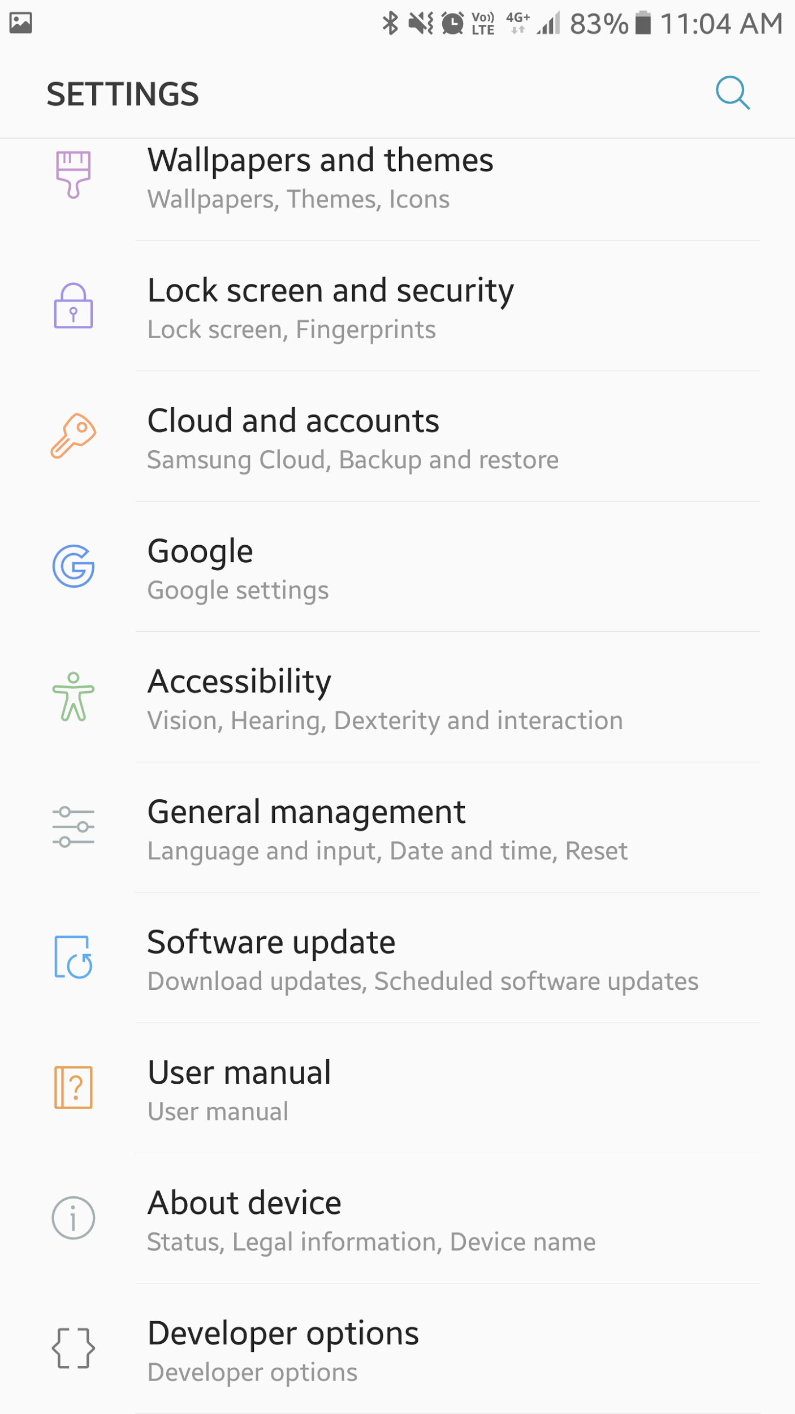 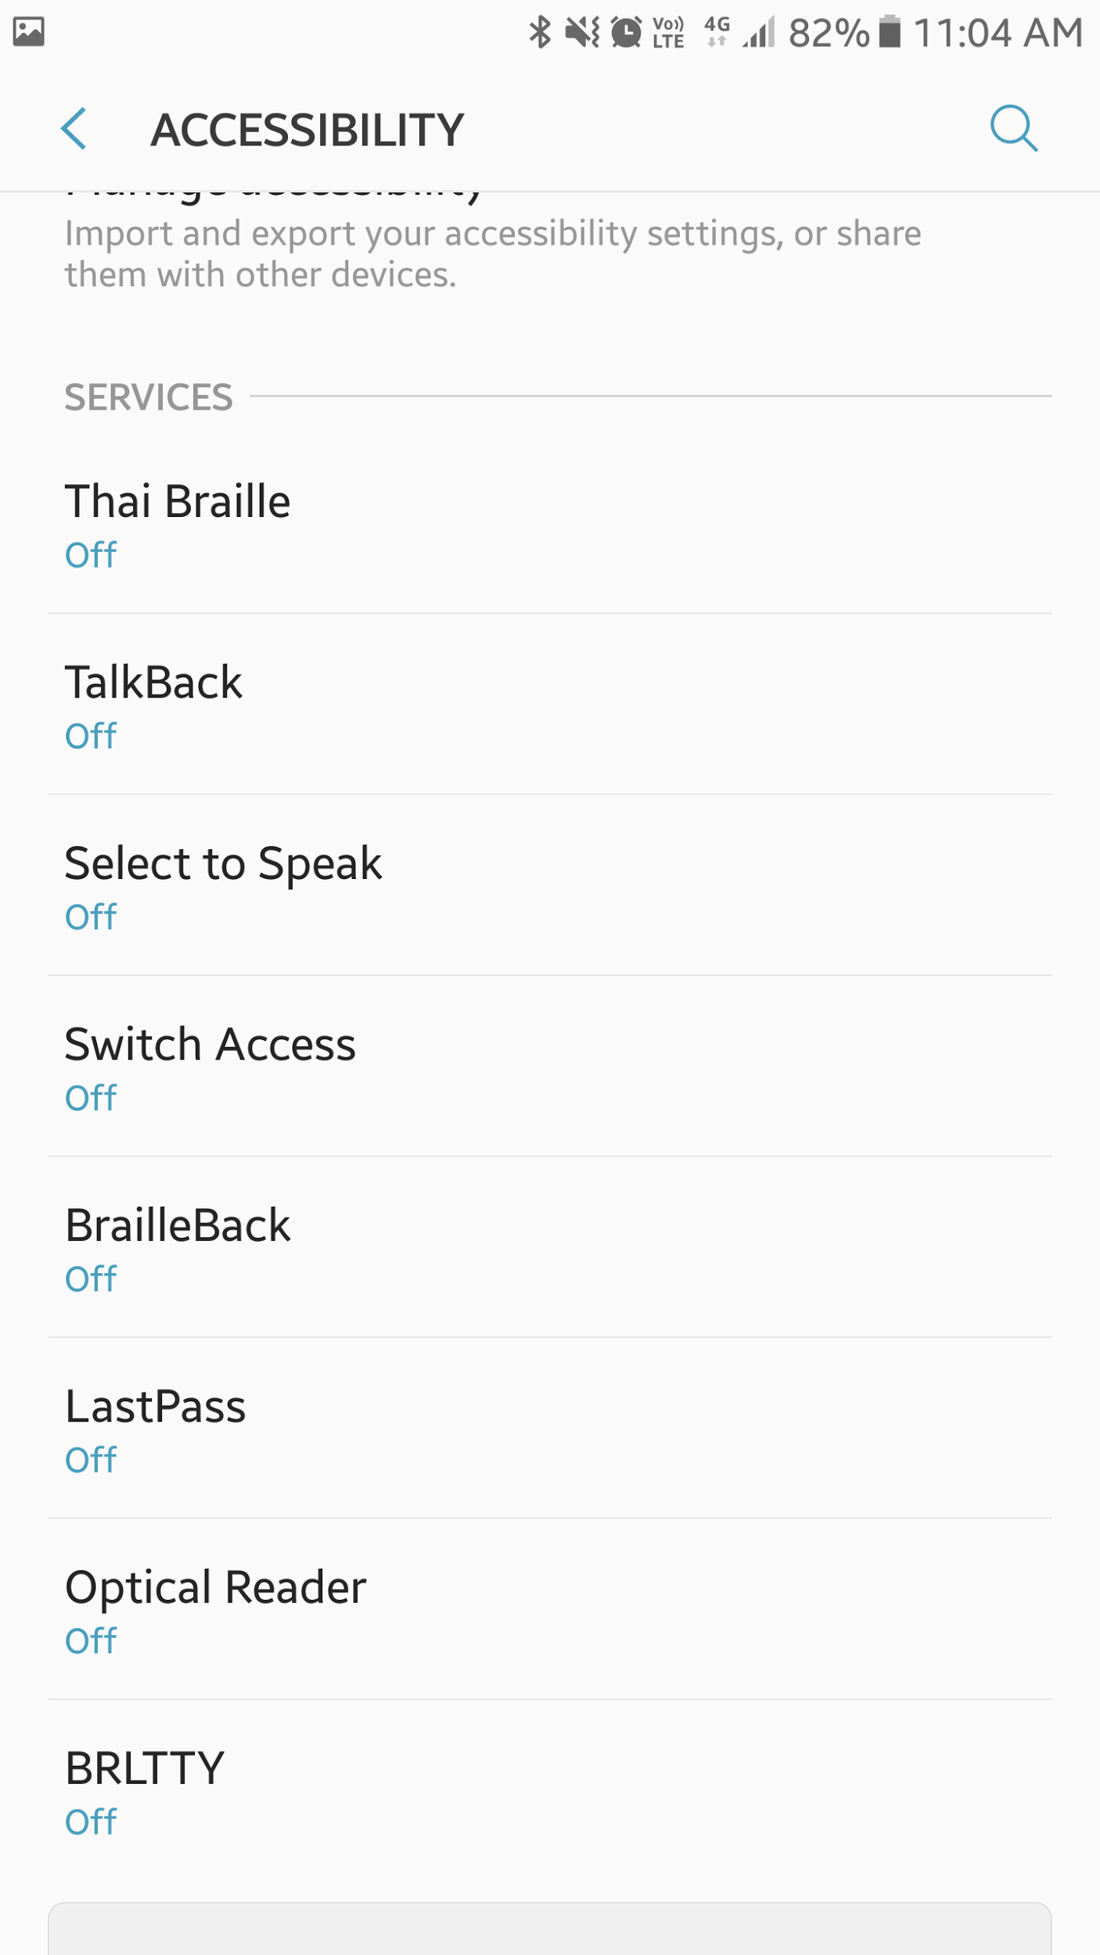

*รูปภาพที่ 5-1 รูปภาพที่ 5-2*

1. เมื่อเข้าสู่แอพพลิเคชั่นให้กดที่ปุ่มเปิดเพื่อการเปิดการใช้งาน Accessibility (ดังรูปภาพที่ 6)

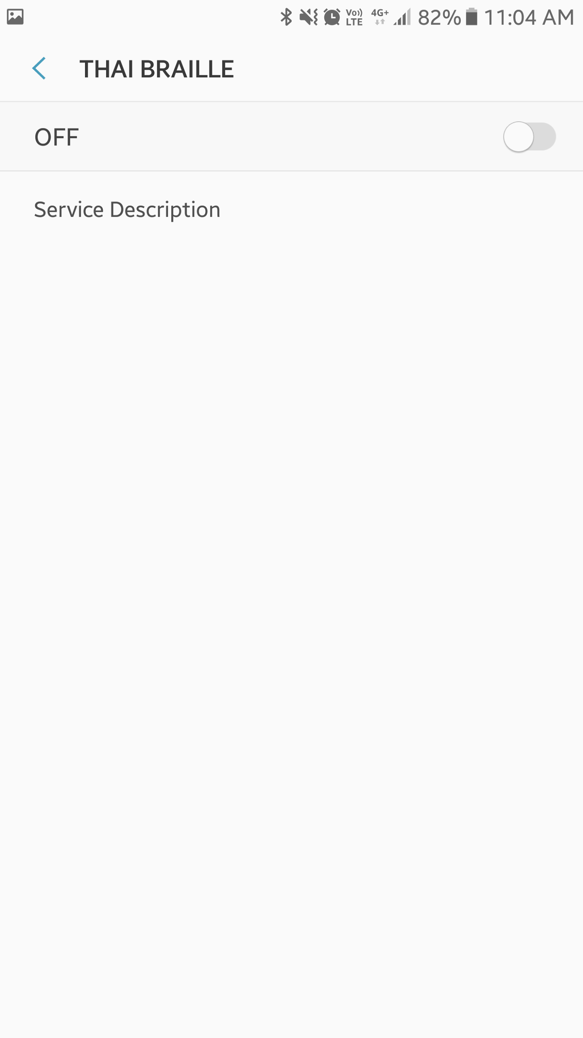

*รูปภาพที่ 6*

1. เมื่อกดเปิดแอพพลิเคชั่นหน้าต่างว่าจะทำการเปิดแอพพลิเคชั่นนี้หรือไม่ ให้กดที่ปุ่ม OK (ดังรูปภาพที่ 7)

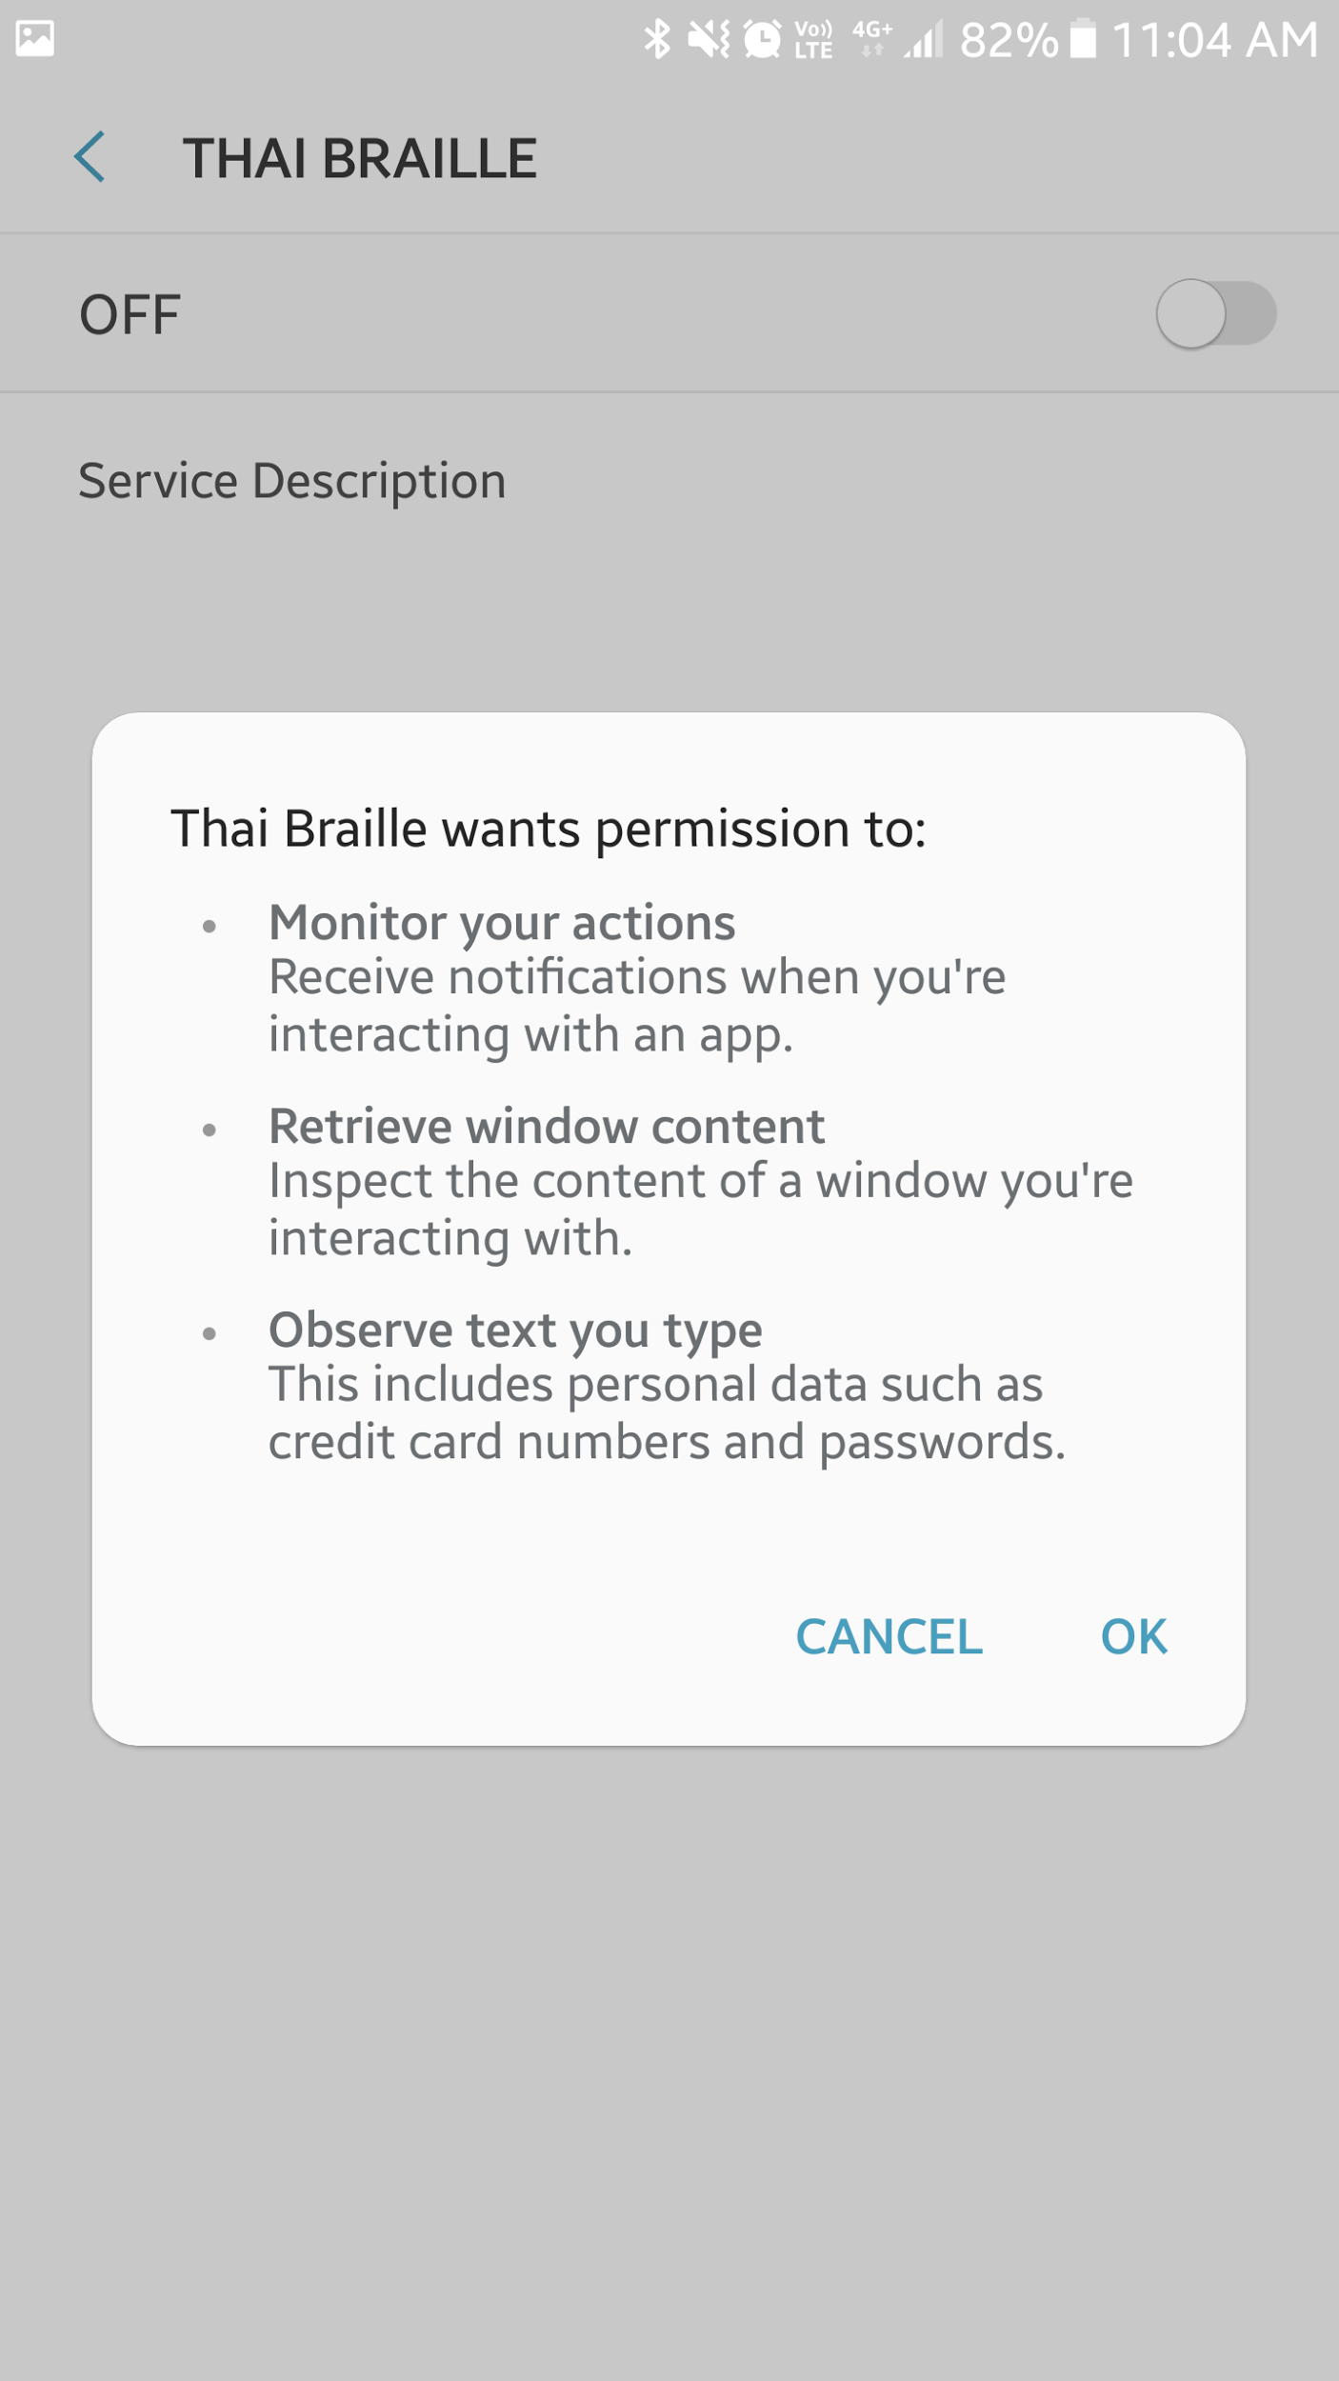

*รูปภาพที่ 7*

1. จากแอพพลิเคชั่น Accessibility Thai Braille จะสามารถใช้งานร่วมกับ Keyboard Brailleได้แล้ว

